ĐỀ THI THỬ ĐẶC SẮC THPT - CHINH PHỤC ĐIỂM 9-10 MÔN SINH NĂM 2019
ĐỀ SỐ 05

Câu 1: Rễ cây trên cạn hấp thụ nước và ion khoáng chủ yếu qua bộ phận nào?
A. Rễ chính B. Rễ bên C. Miền lông hút D. Đỉnh sinh trưởng.
Câu 2: Ở tằm, alen A quy định trứng màu trắng, alen a quy định trứng màu sẫm. Phép lai nào sau đây có thể phân biệt con đực và con cái ở giai đoạn trứng?
A. 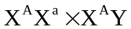 B. 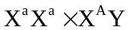 C. 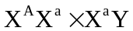 D. 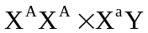
Câu 3: Ở sâu bọ, hệ tuần hoàn hở chỉ thực hiện chức năng nào?
A. Vận chuyển chất dinh dưỡng và các sản phẩm bài tiết.
B. Vận chuyển chất dinh dưỡng.
C. Vận chuyển các sản phẩm bài tiết.
D. Tham gia vào quá trình vận chuyển khí trong hô hấp.
Câu 4: Nếu mã gốc của gen có đoạn TAX ATG GGX GXT AAA thì mARN tương ứng là:
A. ATG TAX XXG XGA TTT B. ATG TAX GGX GXT AAA
C. AUG UAX XXG XGA UUU D. UAX AUG GGX GXU AAA
Câu 5: Khi nói về sự phân bố cá thể trong quần thể sinh vật, cho một số phát biểu nào sau đây:
(1) Phân bố theo nhóm là kiểu phân bổ ít gặp nhất, giúp các cá thể hỗ trợ nhau chống lại điều kiện bất lợi của môi
(2) Phân bố ngẫu nhiên thường gặp khi điều kiện sống phân bố không đều trong môi trường và các cá thể không có tính lãnh thổ.
(3) Phân bố đều thường gặp khi điều kiện sống phân bố đồng đều và các cá thể có tính lãnh thổ cao.
(4) Phân bố theo nhóm thường gặp khi điều kiện sống phân bổ đồng đều trong môi trường và các cá thể thích sống tụ họp.
Số phát biểu đúng là:
A. 1 B. 2 C. 3 D. 4
Câu 6: Loài đóng vai trò quan trọng trong quần xã là:
A. loài đặc trưng B. loài ngẫu nhiên C. loài ưu thế D. loài thứ yếu trường.
Câu 7: Trong nguyên phân, hình thái đặc trưng của nhiễm sắc thể được quan sát rõ nhất vào kỳ:
A. trung gian B. kỳ đầu C. kỳ giữa. D. kì cuối.
Câu 8: Theo mô hình operon Lac, vì sao prôtêin ức chế bị mất tác dụng?
A. vì lactozo làm gen điều hòa không hoạt động.
B. vì gen cấu trúc làm gen điều hòa bị bất hoạt.
C. vì prôtêin ức chế bị phân hủy khi có lactôzơ.
D. vì lactôzơ làm biến đổi cấu hình không gian ba chiều của nó.
Câu 9: Liên hệ ngược là:
A. Sự thay đổi bất thường về điều kiện lý hoá ở môi trường trong sau khi được điều chỉnh tác động ngược đến bộ phận tiếp nhận kích thích.
B. Sự thay đổi bất thường về điều kiện lý hoá ở môi trường trong trước khi được điều chỉnh tác động ngược đến bộ phận tiếp nhận kích thích.
C. Sự thay đổi bất thường về điều kiện lý hoá ở môi trường trong trở về bình thường sau khi được điều chỉnh tác động ngược đến bộ phận tiếp nhận kích thích.
D. Sự thay đổi bất thường về điều kiện lý hoá ở môi trường trong trở về bình thường trước khi được điều chỉnh tác động ngược đến bộ phận tiếp nhận kích thích.
Câu 10: Phép lai nào dưới đây có khả năng cho đời con có ưu thế lai cao nhất?
A. AABBDDEE aaBBDDee B. AABBddEE AAbbccEE
C. AABBddEE aabbDDee D. aaBBddee aabbDDee
Câu 11: Nghiên cứu sơ đồ qua đây về mối quan hệ giữa hai pha của quá trình quang hợp ở thực vật và các phát biểu tương ứng, cho biết b là một loại chất khử.
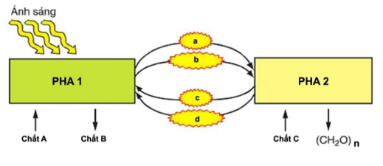
(1) Pha 1 được gọi là pha sáng và pha 2 được gọi là pha tối.
(2) Pha 1 chỉ diễn ra vào ban ngày (trong điều kiện có ánh sáng), pha 2 chỉ diễn ra vào ban đêm (trong điều kiện không có ánh sáng).
(3) Chất A, B và C lần lượt là nước, khí cacbonic và khí oxi.
(4) a và b lần lượt là ATP và NADPH, c và d lần lượt là ADP và NADP⁺.
(5) Ở một số nhóm thực vật, pha 1 và pha 2 có thể xảy ra ở những loại tế bào khác nhau.
(6) Pha 1 diễn ra tại Tilacoit còn pha 2 diễn ra trong chất nền của lục lạp.
Số phát biểu đúng là:
A. 1 B. 2 C. 3 D. 4

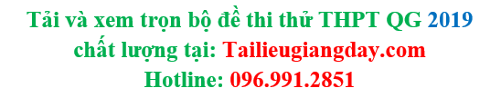

Câu 12: Cấu trúc di truyền của quần thể ngẫu phối có đặc điểm nổi trội là
A. chỉ gồm các dòng thuần chủng khác nhau.
B. tần số alen trội bao giờ cũng bằng tần số alen lặn.
C. đa dạng về kiểu gen và kiểu hình.
D. tần số kiểu gen đồng hợp bao giờ cũng bằng tần số kiểu gen dị hợp.
Câu 13: Nhóm sắc tố nào đóng vai trò quan trọng nhất đối với quá trình quang hợp?
A. Chlorophyl B. Phicobilin (sắc tố của thực vật bậc thấp)
C. Carotenoit D. Antôxianin
Câu 14: Hiện tượng bất thụ đực xảy ra ở một số loài thực vật, nghĩa là cây không có khả năng tạo được phấn hoa hoặc phấn hoa không có khả năng thụ tinh. Một gen lặn qui định sự bất thụ đực nằm trong tế bào chất. Nhận xét nào sau đây về dòng ngô bất thụ đực là đúng?
A. Cây ngô bất thụ đực nếu được thụ tinh bởi phấn hoa bình thường thì toàn bộ thế hệ con sẽ không có khả năng tạo ra hạt phấn hữu thụ.
B. Cây ngô bất thụ đực được sử dụng trong chọn giống cây trồng nhằm tạo hạt lai mà không tốn công hủy bỏ nhụy của cây làm bố.
C. Cây ngô bất thụ đực chỉ có thể sinh sản vô tính mà không thể sinh sản hữu tính do không tạo được hạt phấn hữu thụ.
D. Cây ngô bất thụ đực không tạo được hạt phấn hữu thụ nên không có ý nghĩa trong công tác chọn giống cây trồng.
Câu 15: Yếu tố nào là nguyên nhân chủ yếu gây ra sự đóng hoặc mở khí không?
A. Nhiệt độ B. Nước C. Phân bón D. Ánh sáng
Câu 16: Ở một loài thực vật alen A quy định Thân cao trội hoàn toàn so với alen a quy định thân thấp. Biết rằng không xảy ra đột biến. Theo lí thuyết phép lại nào sau đây cho đời con có cả cây thân cao và cây thân thấp?
А. Аа Аа B. Aa AA C. AA AA D. aa aa
Câu 17: Khi nói về chu trình nitơ, khẳng định nào sau đây đúng?
A. Từ xác các sinh vật, vi khuẩn cộng sinh với cây họ đậu và các vi khuẩn chuyển hóa nitơ chuyển thành 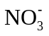 và 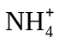cung cấp cho cây.
B. Thực vật có thể hấp thu và , trong cây các hợp chất này sẽ được sử dụng để tổng hợp axit amin.
C. Sấm sét, phân bón có vai trò cung cấp nguồn trực tiếp cho động vật và thực vật, từ đó tổng hợp ra các phân tử protein.
D. Vi khuẩn nốt sần cộng sinh với cây họ đậu và vi khuẩn phản nitrat hóa có vai trò cố định nitơ không khí, cung cấp nitrat cho thực vật.
Câu 18: Trong quá trình phát sinh sự sống trên Trái Đất, ở giai đoạn tiến hóa tiền sinh học, dưới tác động của chọn lọc tự nhiên, những tế bào sơ khai được giữ lại và nhân lên là những tế bào
(1) được hình thành sớm nhất.
(2) có khả năng trao đổi chất và năng lượng với môi trường
(3) có khả năng tăng kích thước.
(4) có khả năng phân chia và duy trì thành phần hóa học thích hợp của mình.
Số đặc điểm đúng là:
A. 1 B. 2 C. 3 D. 4
Câu 19: Hô hấp hiếu khí xảy ra ở ti thể theo chu trình Crep tạo ra:
A. CO₂ + ATP + NADH B. CO₂ + ATP + NADPH + FADH₂
C. CO₂ + ATP + FADH₂ D. CO₂ + ATP + NADH + FADH₂
Câu 20: Trong nông nghiệp có thể sử dụng ong mắt đỏ để diệt trừ sâu hại, sử dụng một số loài kiến để diệt trừ rệp cây. Đặc điểm nào sau đây không phải là ưu điểm của phương pháp trên?
A. Không gây hiện tượng nhờn thuốc.
B. Không gây ô nhiễm môi trường
C. Có hiệu quả cao, không phụ thuộc vào thời tiết, khí hậu.
D. Không gây ảnh hưởng xấu tới sinh vật có ích và sức khỏe con người.
Câu 21: Dạ dày ở những động vật ăn thực vật nào có một ngắn?
A. Ngựa, chuột, bò, dê B. Ngựa, thỏ, chuột
C. Trâu, bò, cừu, dê D. Ngựa, thỏ, chuột, cừu
Câu 22: Trong các nguyên tố: N, P, K, Ca, Fe, Mg. Các nguyên tố nào là thành phần của diệp lục?
A. N, P, Ca B. N, Mg C. K, N, Mg D. Mg, Fe
Câu 23: Dựa vào nguồn gốc phát sinh, em hãy cho biết hội chứng nào dưới đây không cùng nhóm với những hội chứng còn lại?
A. hội chứng củaiphentơ B. hội chứng tơcnơ
C. Macphan (hội chứng người nhện) D. hội chứng Đao
Câu 24: Khi nói về các bằng chứng tiến hoá, một học sinh đã đưa ra các nhận định sau:
(1) Tất cả các loài sinh vật hiện nay đều sử dụng chung một bộ mã di truyền, trừ một vài ngoại lệ.
(2) Những loài có quan hệ họ hàng càng gần nhau thì trình tự các axit amin trong prôtêin giống nhau càng nhiều.
(3) Nếu trình tự axit amin trong một loại prôtêin giống nhau giữa 2 cá thể thì chứng tỏ 2 cá thể đó thuộc 1 loài.
(4) Trong tế bào của các loài sinh vật khác nhau đều có thành phần axit amin giống nhau là một loại bằng chứng tế bào học.
Các nhận định đúng gồm:
A. (2), (3). B. (1), (3), (4). C. (1), (2) D. (1), (2), (4)
Câu 25: Cho các phát biểu sau về các nhân tố tiến hóa:
(1) Đột biến tạo ra alen mới và làm thay đổi tần số tương đối các alen của quần thể rất chậm.
(2) Chọn lọc tự nhiên tác động trực tiếp lên kiểu gen và làm thay đổi tần số tương đối các alen theo một hướng xác định.
(3) Di - nhập gen có thể làm phong phú thêm hoặc làm nghèo vốn gen của quần thể.
(4) Các yếu tố ngẫu nhiên có thể làm tăng tần số của một alen có hại trong quần thể.
(5) Giao phối không ngẫu nhiên làm biến đổi tần số alen và thành phần kiểu gen của quần thể.
Các phát biểu đúng là:
A. (1), (2), (3), (4). B. (1), (2), (4), (5).
C. (1), (3), (4). D. (1), (2), (3), (4), (5).
Câu 26: Khi nói về nhân tố tiến hóa, xét các đặc điểm sau:
(1) Đều có thể làm xuất hiện các kiểu gen mới trong quần thể.
(2) Đều làm thay đổi tần số alen không theo hướng xác định.
(3) Đều có thể làm giảm tính đa dạng di truyền của quần thể.
(4) Đều có thể làm thay đổi thành phần kiểu gen của quần thể.
(5) Đều có thể làm xuất hiện các alen mới trong quần thể.
Số đặc điểm mà cả nhân tố di – nhập gen và nhân tố đột biến đều có là:
A. 5 B. 4 C. 2 D. 3
Câu 27: Trường hợp nào sau đây phản ánh mối quan hệ hỗ trợ cùng loài?
A. cây tầm gửi sống bám trên thân cây Chò.
B. những con cò và nhạn bể làm tổ thành tập đoàn.
C. những cây thông nhựa sống gần nhau có rễ nối thông nhau.
D. những con cá ép sống bám trên thân cá mập.
Câu 28: Ở người, thời gian mỗi chu kỳ hoạt động của tim trung bình là:
A. 0,1 giây, trong đó tâm nhĩ co 0,2 giây, tâm thất co 0,3 giây, thời gian dãn chung là 0,5 giây.
B. 0,8 giây, trong đó tâm nhĩ co 0,1 giây, tâm thất co 0,3 giây, thời gian dãn chung là 0,4 giây.
C. 0,12 giây, trong đó tâm nhĩ co 0,2 giây, tâm thất co 0,4 giây, thời gian dãn chung là 0,6 giây
D. 0,6 giây, trong đó tâm nhĩo co 0,1 giây, tâm thất co 0,2 giây, thời gian dãn chung là 0,6 giây.
Câu 29: Khi có sự phát tán hoặc di chuyển của một nhóm cá thể đi lập quần thể mới đã tạo ra tần số tương đối của các alen rất khác so với quần thể gốc vì
A. nhóm cá thể di cư tới vùng đất mới chịu sự tác động của những điều kiện tự nhiên rất khác so với của quần thể gốc
B. nhóm cá thể di cư tới vùng đất mới bị giảm sút về số lượng trong quá trình di cư của chúng.
C. nhóm cá thể di cư tới vùng đất mới bị giảm sút về số lượng vì chưa thích nghi kịp thời với điều kiện sống mới.
D. nhóm cá thể di cư tới vùng đất mới chỉ ngẫu nhiên mang một phần nào đó trong vốn gen của quần thể gốc.
Câu 30: Thành phần chủ yếu của dịch mạch rây là:
A. Nước và các ion khoáng B. Amit, ion khoáng
C. Saccarozơ và axit amin D. Hoocmon, vitamin
Câu 31: Mối quan hệ giữa loài A và B được biểu diễn bằng sự biến động số lượng của chúng theo hình bên. Có bao nhiêu phát biểu sau đây là đúng?
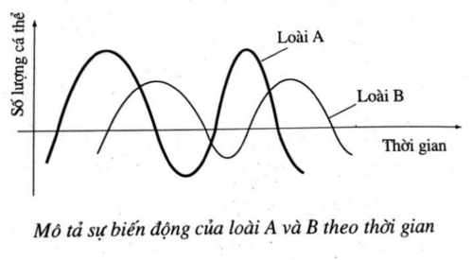
Mô tả sự biến động của loài A và B theo thời gian
(1) Mối quan hệ giữa hai loài này là quan hệ cạnh tranh.
(2) Kích thước cơ thể của loài A thường lớn hơn loài B.
(3) Sự biến động số lượng của loài A dẫn đến sự biến động số lượng của loài B và ngược lại.
(4) Loài B thường có xu hướng tiêu diệt loài A.
(5) Mối quan hệ giữa 2 loài A và B được xem là động lực cho quá trình tiến hóa.
A. 1 B. 2 C. 3 D. 4
Câu 32: Đoạn mạch thứ nhất của gen có trình tự các nuclêôtit là 5’– GXATGAAXTTTGATXX-3’. Tỉ lệ 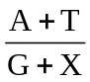 trên đoạn mạch thứ hai của gen là
A. 9/7. B. 7/9 C. 4/3 D. 3/4
Câu 33: Ở ruồi giấm, hai gen B và V cùng nằm trên một cặp NST tương đồng, trong đó B quy định thân xám trội hoàn toàn so với b quy định thân đen, V quy định cánh dài trội hoàn toàn so với v quy định cánh cụt, gen D nằm trên NST giới tính x ở đoạn không tương đồng quy định mắt đỏ trội hoàn toàn so với d quy định mắt trắng. Cho ruồi cái thân xám, cánh dài, mắt đỏ giao phối với ruồi đực thân đen, cánh cụt, mắt trắng được F₁ có 100% cá thể mang kiểu hình giống ruồi mẹ. Các cá thể F₁ giao phối tự do thu được F₂. Ở F₂, loại ruồi đực có thân xám, cánh cụt, mắt đỏ chiếm tỉ lệ 1,25%.
Cho các phát biểu sau:
(1) Kiểu gen của ruồi cái F₁ là 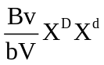
(2) Tần số hoán vị gen của con ruồi đực F₁ là 20%.
(3) Nếu cho ruồi cái F1 lai phân tích thì ở đời con, loại ruồi đực có thân xám, cánh cụt, mắt đỏ chiếm tỉ lệ 2,5%.
(4) Cho các con ruồi cái có kiểu hình thân xám, cánh dài, mắt đỏ ở F₂ giao phối với con ruồi đực F₁, ở thế hệ con, trong những con ruồi cái thân xám, cánh dài, mắt đỏ thì con ruồi cái thân xám, cánh dài, mắt đỏ dị hợp chiếm tỉ lệ 72,3%. Số phát biểu đúng là:
A. 1 B. 2 C. 3 D. 4
Câu 34: Ở người, tính trạng thuận tay là do một locus trên NST thường chi phối, alen A quy định thuận tay phải là trội hoàn toàn so với alen a quy định thuận tay trái. Ở một quần thể người, người ta nhận thấy có 16% dân số thuận tay trái, nếu quần thể này cân bằng di truyền về locus nghiên cứu thì xác suất để một cặp vợ chồng đều thuận tay phải trong quần thể nói trên sinh ra hai đứa con đều thuận tay phải là bao nhiêu?
A. 61,23% B. 2,56% C. 7,84%. D. 85,71%.
Câu 35: Có 4 tế bào sinh tinh có kiểu gen 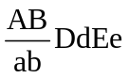 giảm phân hình thành giao tử và không xảy ra hiện tượng trao đổi chéo, tỷ lệ các loại giao tử có thể được tạo ra là
(1) 6:6:1:1. (2) 2:2:1:1:1:1. (3) 2:2:1:1. (4) 3:3:1:1.
(5) 1:1:1:1. (6) 1:1. (7) 4: 4:1:1. (8) 1:1:1:1:1:1:1:1.
A. (1), (2),(5),(7),(8). B. (1),(3),(5),(6),(7). C. (2),(4),(5),(6),(8). D. (2),(3), (4),(6),(7).
Câu 36: Ở ruồi giấm, mỗi gen quy định một tính trạng, trội lặn hoàn toàn, xét phép lai:
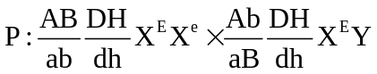. Tỉ lệ kiểu hình đực mang tất cả các tính trạng trội ở F₁ chiếm 8,75%. Cho biết không có đột biến xảy ra, hãy chọn kết luận đúng?
A. Theo lí thuyết, ở đời F₁ có tối đa 112 kiểu gen.
B. Tỉ lệ kiểu hình mang 3 tính trạng trội ở F₁ chiếm tỉ lệ 21,25%.
C. Trong số các con cái có kiểu hình trội về tất cả các tính trạng ở F₁, tỉ lệ cá thể có kiểu gen đồng hợp là 10%.
D. Cho con đực P đem lại phân tích, ở F_{b} thu được các cá thể dị hợp về tất cả các cặp gen là 25%.
Câu 37: Lai hai dòng chuột đuôi dài và đuôi ngắn được F₁ toàn chuột đuôi dài, cho F₁ giao phối được F₂ có tỉ lệ phân li kiểu hình 3 đuôi dài: 1 đuôi ngắn. Xác suất để đời con của một tổ hợp lai giữa 2 chuột F₁ thu được 2 con đuôi dài và 2 con đuôi ngắn là
A. 54/256. B. 12/256. C. 81/256 D. 108/256
Câu 38: Một gen nhân đôi liên tiếp 4 lần. Giả sử rằng 5-Brôm Uraxin chỉ xâm nhập vào một sợi mới đang tổng hợp ở một trong hai gen con đang bước vào lần nhân đôi thứ hai thì tỉ lệ gen đột biến so với gen bình thường được tạo ra từ quá trình nhân đôi trên là bao nhiêu?
A. 1/15 B. 1/7 C. 1/4 D. 1/16
Câu 39: Lai ruồi giấm mắt đỏ tươi thuần chủng với ruồi đực có mặt trắng thuần chủng người ta thu được 100% ruồi cái F₁ có mắt đỏ tía và 100% ruồi đực F₁ có mắt đỏ tươi. Cho ruồi F₁ giao phối ngẫu nhiên với nhau người ta thu được F₂ với tỉ lệ phân li kiểu hình : 3/8 số ruồi F₂ có mắt đỏ tía, 3/8 số ruồi F₂ có mắt đỏ tươi và 2/8 số ruồi F₂ có mắt trắng. Biết rằng không có hiện tượng đột biến xảy ra và không có hiện tượng gen gây chết. Nếu cho các con ruồi mắt đỏ tía ở F₂ ngẫu phối thì tỉ lệ ruồi đực mắt trắng thu được là
A. 1/9 B. 2/9 C. 4/9 D. 1/18
Câu 40: Quá trình tổng hợp sắc tố đỏ ở cánh hoa của 1 loài cây xảy ra theo sơ đồ sau:
Chất có màu trắng 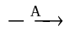 sắc tố xanh 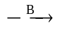 sắc tố đó.
Để chất màu trắng chuyển đổi thành sắc tố xanh cần có enzim do gen A qui định. Alen a không có khả năng tạo enzim có hoạt tính. Để chuyển sắc tố xanh thành sắc tố đỏ cần có enzim B qui định enzim có chức năng, còn alen b không tạo được enzim có chức năng. Gen A, B thuộc các nhiễm sắc thể khác nhau. Thực hiện một phép lại (P) giữa một cây hoa xanh với một cây hoa trắng, đời F₁ thu được 50% cây hoa đỏ và 50% cây hoa trắng. Nếu cho các cây hoa đỏ và hoa trắng ở F₁ giao phấn với nhau thì tỉ lệ cây hoa đỏ xuất hiện ở đời lại là:
A. 37,5%. B. 25% C. 62,5% D. 12,5%

----------- HẾT ----------
Thí sinh không được sử dụng tài liệu. Cán bộ coi thi không giải thích gì thêm.

ĐÁP ÁN
1-C | 2-B | 3-A | 4-C | 5-A | 6-C | 7-C | 8-D | 9-C | 10-C
11-D | 12-C | 13-A | 14-A | 15-B | 16-A | 17-B | 18-C | 19-D | 20-C
21-B | 22-D | 23-C | 24-C | 25-C | 26-B | 27-C | 28-B | 29-D | 30-C
31-C | 32-A | 33-B | 34-D | 35-C | 36-B | 37-A | 38-C | 39-D | 40-A

HƯỚNG DẪN GIẢI CHI TIẾT

Câu 1: C
Miền hút là phần quan trọng nhất của rễ giữ chức năng hút nước và muối khoáng hoà tan trong đất cung cấp cho cây.
Câu 2: B
- A, C loại vì phép lai cho cả đực và cái đều có 2 màu sẫm và trắng nên không phân biệt được
- B Đúng vì phép lai 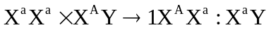 tằm đực luôn có màu trắng, tằm cái luôn có màu sẫm
- D loại vì phép lai cho đời con cả đực và cái đều có màu trắng
Câu 3: A
Sâu bọ hệ tuần hoàn hở chỉ thực hiện vận chuyển chất dinh dưỡng và các sản phẩm bài tiết. quá trình vận chuyển khí trong hô hấp do hệ thống các ống khí thực hiện.
Câu 4: C
- A, B loại vì mARN không chứa T - Theo nguyên tắc bổ sung thì: A bổ sung với T, G bổ sung với X, U bổ sung với A, X bổ sung với G
Câu 5: A
(1) sai vì phân bố theo nhóm là kiểu phân bố phổ biến nhất, giúp các cá thể hỗ trợ nhau chống lại điều kiện bất lợi của môi trường.
(2) sai vì phân bố ngẫu nhiên thường gặp khi điều kiện sống phân bố đều trong môi trường và các cá thể không có tính lãnh thổ.
(3) đúng, phân bố đều thường gặp khi điều kiện sống phân bố đồng đều và các cá thể có tính lãnh thổ cao.
(4) sai, phân bố theo nhóm thường gặp khi điều kiện sống phân bố không đều và các cá thể thích sống tụ họp.
Câu 6: C
Câu 7: C
Nguyên nhân gồm có 4 kì: kì đầu, kì giữa, kì sau, kì cuối. Tại kì giữa màng nhân tiêu biến, NST co ngắn cực đại xếp thành hàng trên mp xích đạo của thoi phân bào nên hình thái nhiễm sắc thể sẽ được quan sát rõ nhất vào kì này.
Câu 8: D
Khi môi trường có lactôzơ, một số phần tử lactôzơ liên kết với prôtêin ức chế làm biến đổi cấu hình không gian ba chiều của nó làm cho prôtêin ức chế không thể kiên kết được với vùng vận hành.
Câu 9: C
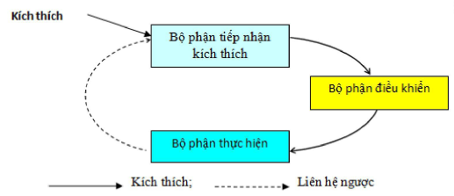
Câu 10: C
Bố mẹ thuần chủng và càng khác nhau về nhiều cặp tính trạng tương phản thì khả năng cho ưu thế lai ở đời con càng cao và ngược lại
Câu 11: D
1. đúng 2. sai. Vì pha 2 diễn ra vào cả ban ngày và ban đêm.
3. Sai. Vì (B) là O₂, (C) là CO₂.
4. Đúng
5. Đúng.
6. Đúng
Câu 12: C
- Cấu trúc di truyền của quần thể ngẫu có đặc điểm nổi trội là đa dạng về kiểu gen và kiểu hình.
Câu 13: A
Đây là nhóm sắc tố chiếm vai trò quan trọng nhất đối với quang hợp, vì nó có khả năng hấp thụ năng lượng ánh sáng Mặt Trời và biến năng lượng hấp thụ ấy thành dạng năng lượng hóa học, trong khi đó các nhóm sắc tố khác không làm được chức năng này đầy đủ và trực tiếp như vậy.
Câu 14: A
Gen qui định sự bất thụ đực nằm trong tế bào chất nên sự biểu hiện kiểu hình của đời con phụ thuộc vào mẹ.
Phương án A đúng vì mẹ bất thụ đực thì con sinh ra sẽ giống mẹ.
Phương án B sai vì trong chọn giống, cây bất thụ đực được sử dụng trong chọn giống cây trồng nhằm tạo hạt lai mà không tốn công hủy bỏ nhị của cây làm mẹ, đối với cây làm bố không nhất thiết phải hủy bỏ nhụy.
Phương án C sai vì cây ngô bất thụ đực vẫn tạo được noãn bình thường nên vẫn sinh sản hữu tính.
Phương án D sai vì ý nghĩa của cây bất thụ đực là sử dụng trong chọn giống cây trồng nhằm tạo hạt lai mà không tốn công hủy bỏ nhị của cây làm mẹ.
Câu 15: B
Tế bào khí không được cấu tạo bởi 2 tế bào hình hạt đậu nằm khép vào nhau tạo nên khe khí không. Mỗi tế bào hình hạt đậu có thành bên trong dày và thành bên ngoài mỏng hơn.
+ Khi no nước, thành mỏng của tế bào khí không căng ra làm cho thành dày công theo làm cho khí khổng mở.
+ Khi mất nước, thành mỏng hết căng và thành dày duỗi thẳng làm khí khổng đóng lại. Khí khổng không bao giờ đóng hoàn toàn.
Cho nên tác nhân chủ yếu điều tiết độ đóng mở khí khổng là nước.
Câu 16: A
A : cao >> a : thấp
- A chọn vì Aa x Aa => 1AA : 2 Aa : 1aa => Kiểu hình: 3 cao : 1 thấp
- B, C loại vì đời con 100% cao
- D loại vì đời con 100% thấp.
Câu 17: B
Phương án A sai vì từ xác các sinh vật vì vi khuẩn cộng sinh với cây họ đậu có vai trò chuyển N₂ thành
Phương án B đúng, thực vật có thể hấp thu và , trong cây các hợp chất này sẽ được sử dụng để tổng hợp axit amin.
Phương án C sai động vật không hấp thu nitơ dưới dạng
Phương án D sai vì vi khuẩn phản nitrat hóa không tham gia cố định nitơ không khí.
Câu 18: C
- Các đặc điểm (2), (3), (4) vì trong quá trình phát sinh sự sống trên Trái Đất, ở giai đoạn tiến hóa tiền sinh học, dưới tác động của chọn lọc tự nhiên, những tế bào sơ khai được giữ lại và nhân lên là những tế bào có khả năng trao đổi chất và năng lượng với môi trường, có khả năng sinh trưởng, có khả năng sinh sản (phân chia) và duy trì thành phần hóa học thích hợp của mình.
Đặc điểm (1) là không phù hợp và tế bào nguyên thủy chưa được xem là tế bào sống thực sự.
Câu 19: D
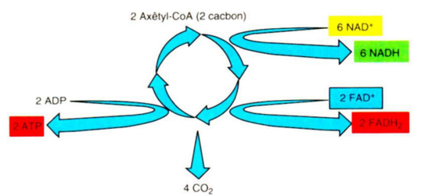
Câu 20: C
* Phương án A, B, D là ưu điểm của phương pháp trên, vì đấu tranh sinh học thể hiện nhiều ưu điểm so với thuốc trừ sau, diệt chuột:
+ Hiệu quả tiêu diệt những loài sinh vật có hại cao.
+ Không gây ô nhiễm môi trường và nông sản.
+ Không gây ảnh hưởng xấu tới sinh vật có ích và sức khỏe con người.
+ Không gây hiện tượng nhờn thuốc, giá thành thấp.
* Nguyên nhân gây biến động số lượng cá thể trong quần thể là do sự thay đổi của các nhân tố sinh thái vô sinh và hữu sinh => hiệu quả của phương pháp đấu tranh sinh học trong diệt trừ sâu hại, rệp cây phụ thuộc vào điều kiện thời tiết, khí hậu.
Câu 21: B
Câu 22: D
Câu 23: C
“Hội chứng Claiphento, hội chứng Tơcnơ, hội chứng Đao” đều do đều phát sinh do đột biến số lượng NST. Hội chứng Macphan (hội chứng người nhện) phát sinh do đột biến gen trội trên NST.
Câu 24: C
- Nhận định (1) và (2) đúng.
- (3) sai: Trình tự axit amin trong chuỗi hemoglobin của người và tinh tinh giống nhau nhưng người và tinh tinh là 2 loài khác nhau.
- (4) sai: Đây là bằng chứng sinh học phân tử.

Câu 25: C
(1) đúng, đột biến tạo ra alen mới và làm thay đổi tần số tương đối các alen của quần thể rất chậm.
(2) sai, chọn lọc tự nhiên tác động trực tiếp lên kiểu hình, gián tiếp làm thay đổi tần số tương đối các alen theo một hướng xác định.
(3) đúng, di - nhập gen có thể làm phong phú thêm hoặc làm nghèo vốn gen của quần thể.
(4) đúng, các yếu tố ngẫu nhiên có thể làm tăng tần số của một alen có hại trong quần thể vì có thể loại bỏ các alen mà không phân biệt tính lợi hay hại.
(5) sai, giao phối không ngẫu nhiên không làm biến đổi tần số alen mà chỉ làm biến đổi thành phần kiểu gen của quần thể.
Câu 26: B
- (1), (2), (4), (5) là những đặc điểm mà cả nhân tố di – nhập gen và nhân tố đột biến đều có.
- (3) chỉ có ở di cư mà không có ở nhập cư và đột biến.
Câu 27: C
- A, B, D loại vì đây là những trường hợp phản ánh mối quan hệ khác loài
- C đúng, những cây thông thuộc cùng một loài.
Câu 28: B
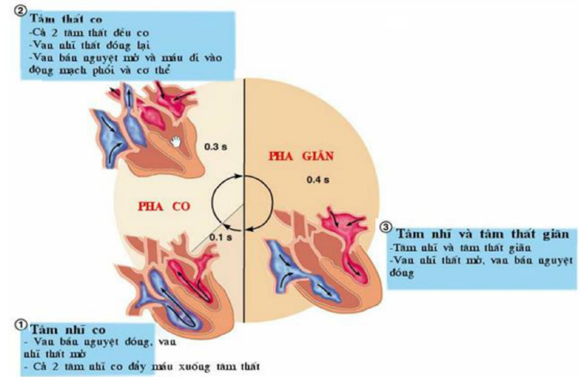
Câu 29: D
- Nhóm cá thể di cư tới vùng đất mới chỉ ngẫu nhiên mang một phần nào đó trong vốn gen của quần thể gốc nên tạo ra tần số tương đối của các alen rất khác so với quần thể gốc.
Câu 30: C
Thành phần chủ yếu của dịch mạch rây là: Gồm đường saccarozơ, các axit amin, vitamin, hoocmon thực vật, một số hợp chất hữu cơ khác và một số ion khoáng...
Câu 31: C
(1) sai vì mối quan hệ giữa hai loài này là quan hệ dinh dưỡng: Loài A là con mồi, loài B là vật ăn thịt.
(2) sai vì loài A là con mồi thường có kích thước cơ thể nhỏ hơn loài B.
(3) đúng, trong quan hệ con mồi, vật ăn thịt, sự biến động số lượng của loài A dẫn đến sự biến động số lượng của loài B và ngược lại.
(4) đúng, loài B thường có xu hướng tiêu diệt loài A để làm thức ăn.
(5) đúng, mối quan hệ vật ăn thịt - con mồi được xem là động lực cho quá trình tiến hóa.
Câu 32: A
Trên mạch thứ nhất của gen có: A₁+ T₁ = 9; G₁ + X₁= 7.
Trên mạch thứ hai của gen có: A₂ + T₂ = 9; G₂ + X₂=7.
Câu 33: B
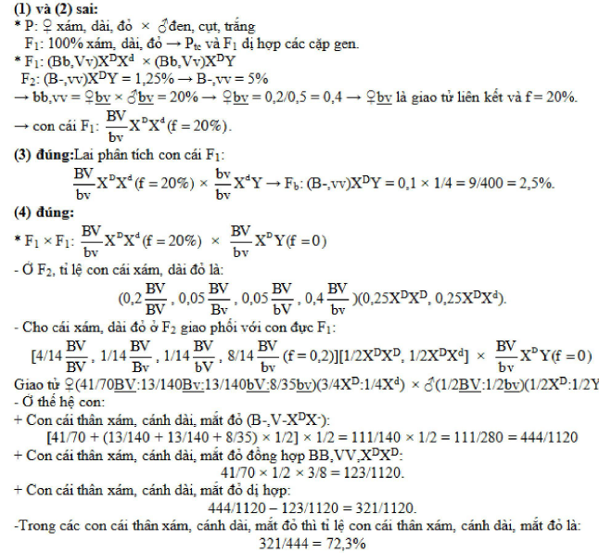
Câu 34: D
- A-thuận tay phải, aể thuận tay trái.
- Quần thể CBDT: p²AA + 2pqAa + q²aa = 1.
- q² = 0,16 →q=0,4; p= 0,6 → 0,36AA + 0,48Aa +0,16aa= 1.
- ♂ (3/7AA : 4/7Aa) ♀ (3/7AA : 4/7Aa).
+ TH₁: 4/7Aa 4/7Aa =>con: 16/49(3/4A-:1/4aa).
+ TH2: => con: 33/49(A-). =>Xác suất vợ chồng sinh 2 đứa con đều thuận tay phải:
TH₁ + TH₂ = 16/49 (A-)² + 33/49 (A-)² = 16/49 (3/4)² + 40/49 (1)² = 85,71%.
Câu 35: C
- 1 tế bào sinh tinh 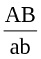 giảm phân không có HVG cho 2 loại giao tử AB và ab.
- 1 tế bào sinh tinh DdEe giảm phân cho 2 loại giao tử DE và de hoặc De và dE.
- 1 tế bào sinh tinh có kiểu gen giảm phân không có hoán vị gen cho 2 loại giao tử:
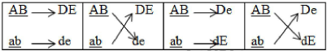
=>Cho 4 giao tử thuộc 2 loại:
2ABdE + 2abde hoặc 2ABde + 2abDE hoặc 2ABDe + 2abdE hoặc 2ABdE+ 2abDe
- 4 tế bào sinh tinh có kiểu gen giảm phân cho các giao tử với tỉ lệ:
+ TH₁: Cả 4 tế bào giảm phân đều cho giao tử giống nhau => tỉ lệ giao tử 1:1.
VD: (2ABDE : 2abde) + (2ABDE : 2abde) + (2ABDE : 2abde) + (2ABDE : 2abde). = 8ABDE : 8abde = 1:1.
+ TH₂: Có 3 tế bào giảm phân đều cho giao tử giống nhau, 1 tế bào còn lại giảm phân cho giao tử khác 3 tế bào kia => tỉ lệ giao tử 3:3:1:1.
VD: (2ABDE : 2abde) + (2ABDE : 2abde) + (2ABDE : 2abde) + (2ABde : 2abDE). = 6ABDE : 6abde: 2ABde : 2abDE = 3:3:1:1.
+ TH₃: Có 2 tế bào giảm phân đều cho giao tử giống nhau, 2 tế bào còn lại giảm phân cho giao tử giống nhau và khác 2 tế bào kia => tỉ lệ giao tử 1:1:1:1.
VD: (2ABDE : 2abde) + (2ABDE : 2abde) + (2ABde : 2abDE) + (2ABde : 2abDE). = 4ABDE : 4abde: 4ABde 4abDE = 1:1:1:1.
+ TH₄: Có 2 tế bào giảm phân đều cho giao tử giống nhau, 2 tế bào còn lại giảm phân cho giao tử khác nhau và khác 2 tế bào kia => tỉ lệ giao tử 2:2:1:1:1:1.
VD: (2ABDE : 2abde) + (2ABDE : 2abde) + (2ABde : 2abDE) + (2ABDe : 2 abdE) = 4ABDE : 4abde: 2ABde : 2abDE:2ABDe : 2abdE = 2:2:1:1:1:1.
+ TH₅: Cả 4 tế bào giảm phân đều cho các giao tử khác nhau => tỉ lệ giao tử 1:1:1:1:1:1:1:1.
VD: (2ABDE : 2abde) + (2ABde : 2abDE) + (2ABDe : 2abdE) + (2ABdE : 2abDe). = 2ABDE : 2abde: 2ABde : 2abDE : 2ABDe : 2abdE : 2ABDE : 2abDe = 1:1:1:1:1:1:1:1
Câu 36: B
* A sai: Tổng số kiểu gen tối đa thu được = 7 x 7 x 4 = 196 kiểu gen.
* B đúng: - Ở tuổi giâm con đực không có hoán vị gen, con cái có hoán vị gen.
- Theo để ta, tỉ lệ kiểu hình được mang tất cả các tỉnh trạng trội ở đời con: A-B-D-H-XEY = 8.75%.
- Xét cặp lai: P: ♀ 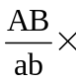 ♂ 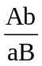
=>Kiểu hình ở F_{l}: aa, bb =0 A-B-=50%, A-bb = aaB- = 25%.
- Xét cặp lai: P: 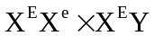
F₁: => Kiểu hình F₁:3/4XE-1/4XeY.
- Xét cặp lai: P: ♀ 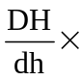 ♂ 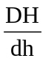
=> Kiểu hình ở F₁ :D-H- =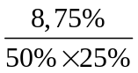= 70% ddhh = 20%, D-hh = ddH-= 5%.
- Các kiểu hình mang 3 tình trạng trội và 2 tình trạng lặn ở đời con lần lượt có tỉ lệ:
A-B-D-hhXe- = 50% 5% 25% = 0.625%
A-B-cidH-Xe- = 50% 5% 25% = 0.625%
A-B-ddhhXE- = 50% 20% 75%= 7,5%
A-bbD-H-X e- = 25% 70% 25% = 4,375%
A-bbD-hhX e- = 25% 5% 75%=0.9375%
A-bbddH-XE- = 25% 5% 75% = 09375%
aaB-D-H-X e- = 25% 70% 25%=4,375%
aaB-D-hhXE- = 25% 5% 75% = 0.9375%
aaB-ddH-XE- =25% 5% 75% = 0,9375%
aabbD-H-XE- =0% 70% 75% = 0%
Tỉ lệ kiểu hình mang 3 tính trạng trội và 2 tinh trạng lặn ở đời con của phép lại trên chiếm tỉ lệ:
0,625% 2 + 7,5% + 4,375% 2 + 0,9375% 4=11,25%.
* C sai:
- Tỉ lệ con cái A-B-D-H-XEX- ở F₁=0,5 0,7 0,5 = 0,175.
- Tỉ lệ con cái 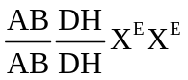 ở F₁=0
=> Trong các con cái có kiểu hình trôi tất cả các tinh trang ở F thì tỉ lệ con cái có kiểu gen đồng hợp là 0%.
+ D sai: 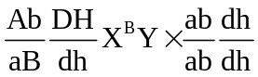
- Cả thể dị hợp về tất cả các tính trạng là 0%.
Câu 37: A
- Phép lai 1 tính trạng, F₁ đuôi dài giao phối => F₂: 3 đuôi dài: 1 đuôi ngắn => di truyền theo quy luật phân li và F₁ dị hợp Aa (A – đuôi dài > a – đuôi ngắn).
- Phép lai giữa 2 chuột F₁ là Aa Aa => F₂: 3/4A- : 1/4aa.
=> Xác suất đời con thu được 2 con đuôi dài và 2 con đuôi ngắn là:
(3/4)² (1/4)² 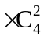 = 54/256 = 27/128.
Câu 38: C
- Gen con nhân đôi lần thứ nhất tạo 2 gen con bình thường.
- 1 gen con tiếp tục nhân đôi bình thường qua 3 lần còn lại tạo 8 gen bình thường.
- 1 gen con còn lại nhân đôi 3 lần và bị 5BU xâm nhập ở lần thứ 2 sẽ tạo ra 2 = 8 gen con, gồm có:
+ 2³⁻² - 1= 1 gen con bị đột biến.
+ 1 gen tiền đột biến.
+ 2³ – 2 = 6 gen con bình thường.
- Tổng số gen đột biến = 1; tổng số gen bình thường = 8 +6= 14.
=> Tỉ lệ gen đột biến so với gen bình thường = 1/14.
Câu 39: D
- Pte: ♀ đỏ tươi ♂ trắng => F₁: ♀ đỏ tía + ♂ đỏ tươi, F₁ giao phối cho F₂: 3/8 đỏ tía, 3/8 đỏ tươi, 2/8 trắng.
- Ta thấy: Đây là phép lai 1 tính trạng P_{tc} và F₁ giao phối cho F₂ có 8 tổ hợp kiểu hình (lớn hơn 4) =>có tương tác gen. Tỉ lệ 3:3:2 là tỉ lệ đặc thù của tương tác 9:3:4.
- Tình trạng ở F1 biểu hiện không đều ở 2 giới => Aa hoặc Bb nằm trên NST giới tính X, cặp NST còn lại nằ trên NST thường.
- Quy ước gen: A-B-: đỏ tía; A-bb: đỏ tươi; aaB- + aabb: Trắng.
* Nếu gen Aa nằm trên NST giới tính X:
P: 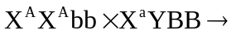 F₁: X^{A}XªBb và X^{A}YBb (100% đỏ tía) loại.
* Nếu Bb nằm trên NST giới tính X:
- P: 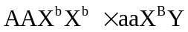
- F₁: 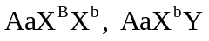
- F₂:
* Cho các con đỏ tía ở F2 giao phối:
=> Con đực mắt trắng thu được = aaX^{B}Y + aaX^{b}Y = (1/3 x 1/3)(1/2 x 1/2 + 1/2 x 1/2)= 1/18
Câu 40: A
- Quy ước gen: A-B-: hoa đỏ; A-bb: hoa xanh, aaB- + aabb: hoa trắng.
- P: A-bb aaB- (hoặc aabb) => F₁: 1/2 A-B- và 1/2 (aaB- + aabb).
- Vì F₁: 1/2A-B- = 1/2A- 1B- => P: Aabb aaBB => F₁: 1/2AaBb, 1/2aaBb.
- Đỏ F₁: AaBb trắng F₁: aaBb => con A-B- = 1/2 3/4 = 3/8 = 37,5%.

